

C++程序设计课程设计
课设报告

2024/2025(2)



实验题目 机房收费管理系统

学生姓名 蔡立伟
学生学号 302024315373
学生班级 软件工程2402
任课教师 蒋莉
提交日期 2025.6.26

计算机科学与技术学院

机房收费管理系统 实验报告

- 大型实验的内容
机房收费管理系统用于管理计算中心的机房使用及收费情况。要求完成的主要功能包括菜单驱动、学生信息维护、查询功能、排序显示、费用计算、机器状态监控、数据持久化、数据校验。使用C/C++程序设计知识完成系统设计与实现。
- 运行环境
机房收费管理系统在Visual Studio 2022平台下开发，操作系统：Windows 11。
硬件环境：
处理器：Intel(R) Core(TM) i7-14650HX 2.20 GHz
内存：16.0 GB
系统类型：64位操作系统

- 实验课题分析
3.1 机房收费管理系统的主要功能为：菜单驱动、学生信息维护、查询功能、排序显示、费用计算、机器状态监控、数据持久化、数据校验等工作。
详细的系统功能结构为图1所示。
机房收费管理系统
管理员功能
登陆与验证
用户功能

学生信息管理

数据持久化

计费与机器使用情况

图1 系统结构图

系统功能模块
系统主要分为以下几个功能模块：
1. 登录与认证模块
提供用户和管理员两种角色的登录和注册功能。用户注册后，可以登录系统进行个人操作。管理员注册后，可以登录系统进行管理操作。所有账号信息（用户名/管理员名和密码）保存在文件中，登录时验证。
2. 用户功能模块（用户登录后可用）
删除当前用户账号：用户可以选择删除自己的账号。
修改个人信息：修改当前用户的密码。
查询学生信息：通过学号查询特定学生的上机信息（包括学号、班级、姓名、上机时间、机器号和费用）。
查询上机费用：通过学号查询特定学生的上机费用。
3. 管理员功能模块（管理员登录后可用）
删除当前管理员账号：删除自己。
修改个人信息：修改当前管理员的密码。
维护学生数据：进入学生信息管理子菜单，包括：
添加学生上机信息。
删除学生上机信息（按学号）。
修改学生上机信息（按学号）。
显示所有学生上机信息（可选择排序方式：按学号、班级、开始时间、上机时长）。
高级查询：按班级、学号或姓名查询学生信息。
4. 学生信息管理模块（由管理员操作）
添加：输入学生的学号、班级、姓名、上机起止时间、机器号。
删除：输入学号，删除该学生的上机记录。
修改：输入学号，修改该学生的各项信息。
查询：支持按班级、学号、姓名进行查询。
排序显示：可以按照学号、班级、开始时间、上机时长（即费用对应的分钟数）进行排序并显示所有记录。
5. 计费模块
自动计算每个学生的上机费用，计算规则：上机时间不足1小时按1小时计算，每小时1元。
在显示学生信息时，同时显示费用。
6. 机器使用情况
在每个学生记录中，记录了使用的机器号。当显示学生信息时，会显示该学生使用的机器号，从而间接反映了机器的使用情况。
7. 数据持久化
所有操作都会实时保存到文件中（学生信息保存到student.txt，用户信息保存到users.dat，管理员信息保存到admins.dat）。程序启动时，从这些文件中读取数据到内存链表。
3.2 系统分析及设计
系统涉及对象有两个基本类：图书类和人员类。其中人员类又可以细分为读者类、工作人员类和管理人员类。人员类涉及的功能操作归纳为如下表1所示：
表1 人员类涉及的操作
对象 | 涉及的对象操作
用户 | 查看/修改个人信息
用户 | 查询学生上机信息
用户 | 查询学生上机费用
管理员 | 维护学生信息 | 添加、删除、编辑学生信息
管理员 | 维护用户信息 | 添加、删除、编辑用户信息
管理员 | 维护管理员信息 | 添加、删除、编辑管理员信息

采用面向对象的方式实现机房收费管理系统，根据不同的使用权限，使用对象分为普通用户和管理员。系统的主要类结构如图2所示。
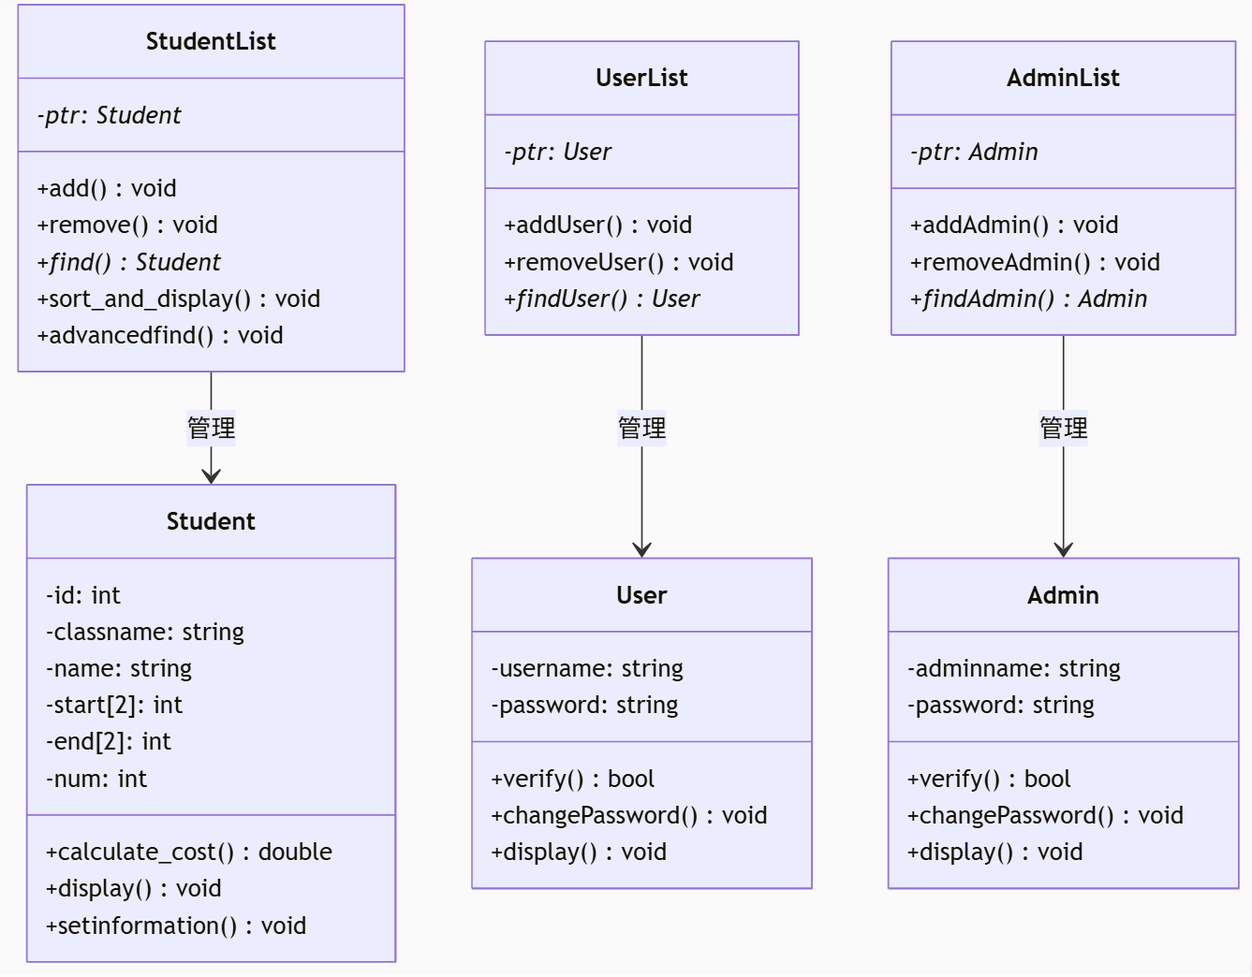图2 系统主要类结构图
分别设计用户类、学生类、管理员类。用文本文件进行数据的保存，需要保存的数据主要包括学生数据（基本信息、使用时间）、用户数据（账号、密码）、管理员数据（账号、密码），实现所有的文本操作相关的功能。
3.3系统的实现
（1）类的编写
系统包含student类（学生信息）、studentlist类（学生链表管理）、User类（用户管理）、Admin类（管理员管理）等。student类包含学生的基本信息及上机记录，studentlist类负责管理学生链表，实现添加、删除、修改、查询等功能。User类和Admin类分别管理普通用户和管理员的账号信息。具体类结构声明如下：
- student类：
class student {
private:
int id;//学号
string classname;//班级
string name;//姓名
int start[2];//开始时间（小时、分钟）
int end[2]; //结束时间（小时、分钟）
int num;// 正在使用哪一台机器的编号
public:
friend void swapStudents(student& a, student& b){} //用于排序时交换二者的数据
student* next;
student(int id1 = 0, string classname1 = "null", string name1 = "null", int a = 0, int b = 0, int c = 0, int d = 0,int f=0);
int getid() ;// 获得学号
string getclassname() //班级
string getname();//名字
int* getstart() ;
int* getend();//上机起止时间
int getnum();//正在使用哪一台机器的编号
void display()；//打印该学生的信息（学号、班级、学号、使用时间、花费等）
bool operator==(const student& m) ；//判断是否与要查找的学生学号相同
void setinformation()；//设置学生信息
bool ifidfull() ；//判断学号是否为0
void setnull() ；//令其为零
double calculate_cost() ；//花费多少钱
};
User类
class User {
private:
string username; // 用户名
string password; // 登录密码
public:
User* next; // 链表指针

User( string uname1 = "null", string pwd1 = "null")
: username(uname1), password(pwd1) {
next = nullptr; // 初始化指针
}
void setinformation() //输入信息
bool verify(const string& inputPwd) // 密码验证
void changePassword(const string& newPwd)；// 密码修改
void display()；// 信息展示接口
string getUsername() //获得用户名
string getPassword() //获得用户密码}；

Admin类
class Admin {
private:
string adminname; // 管理员名
string password; // 登录密码
public:
Admin* next; // 链表指针

Admin(string aname1 = "null", string pwd1 = "null")
: adminname(aname1), password(pwd1) {
next = nullptr; // 初始化指针
}
void setinformation() //输入信息
bool verify(const string& inputPwd) ；// 密码验证
void changePassword(const string& newPwd) ；// 密码修改
void display()；//打印信息
string getAdminname() { return adminname; }//获得账号
string getPassword() { return password; }//获得账户名
};

（2）链表的使用
本系统采用文件的输入输出流对文本数据进行读取与写入。由于学生信息、用户信息和管理员信息都是数据的集合，系统使用单向链表来组织这些数据。链表结构能高效处理登录、查找、修改、添加等需要处理大量数据的操作。
studentlist类
class studentlist {
int size;//链表长度
student* ptr;//头指针
public:
studentlist() :ptr(0), size(0) {}//构造函数
void add(student& a);//添加信息到链表中
void write();//写入文件
~studentlist()；//析构函数
void addstudent(student& a) //增加学生信息
student* allfind(const student& f);//查找是否有数据与student f这个对象
void stringremove(int str); // 根据学号移除学生信息
void removestudent(student* b);//删除student b
void change();//修改信息
void load();//复合功能函数（包括添加学生上机信息、删除学生上机信息、修改学生上机信息、显示所有学生上机信息）
void display_all() const；//排序并显示
void advancedfind() ；//高级查找：学号排序、按班级排序、按开始时间
};

UserList类
class UserList {
private:
User* ptr; // 链表头指针

public:
UserList() : ptr(nullptr) {}
~UserList();
void addUser( User user);//添加用户
bool removeUser(const string& username);//根据用户名移除用户
User* findUser( string username); //寻找用户
void displayAll();//打印所有信息
void write();//写入文件
void loadFromFile();//大量输入用户到链表中
void load(studentlist& StudentList); //复合功能调用函数
};

AdminList类
class AdminList {
private:
Admin* ptr; // 链表头指针

public:
AdminList() : ptr(nullptr) {}
~AdminList();
void addAdmin(Admin admin);
bool removeAdmin(const string& adminname);
Admin* findAdmin(string adminname);//寻找管理员账号
void displayAll();//打印信息
void write();//写入文件
void loadFromFile();//大量输入信息到链表中
void load( studentlist &StudentList); // 复合功能调用函数
};

以studntlist为例，在运用时，令当前student的next结点指向新的student结点，即结点的指针next保存新的student结点的地址（如下图3所示），以此类推，所有student信息就通过链表的形式串联起来了。
student1 student2 student3
data
data
data
......
*next
*next
*next

图3 图书链表的建立
Admin、user的链表设置与student的类似，也是通过定义类的指针变量，通过指向下一个类的地址将信息串联起来。即在Admin的基础上定义Adminlist，在user的基础上定义userlist。
机房收费管理系统的信息的管理就具体表现为链表的操作。拿student信息来说，student信息的查找、修改、添加和删除与链表的查找、修改、添加、删除对应。
student
在管理员在排序输出student信息时，运用高级查找有三种不同的模式，见图4：
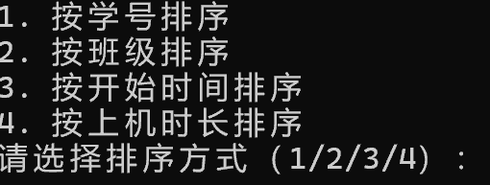
图4 图书查找界面
这四种情况都需要对链表中的所有数据进行顺序的搜索。 例如学号的排序，定义一个student类指针变量current并对其初始化，使其为ptr；和一个student类指针变量next_node 初始化为current->next;
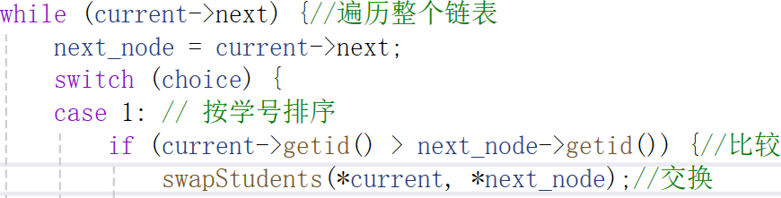
系统链表实现
系统数据处理功能本质上是由学生信息链表操作、用户链表操作和管理员链表操作实现的。接下来展示各个流程图。
学生信息链表操作流程图，如图4 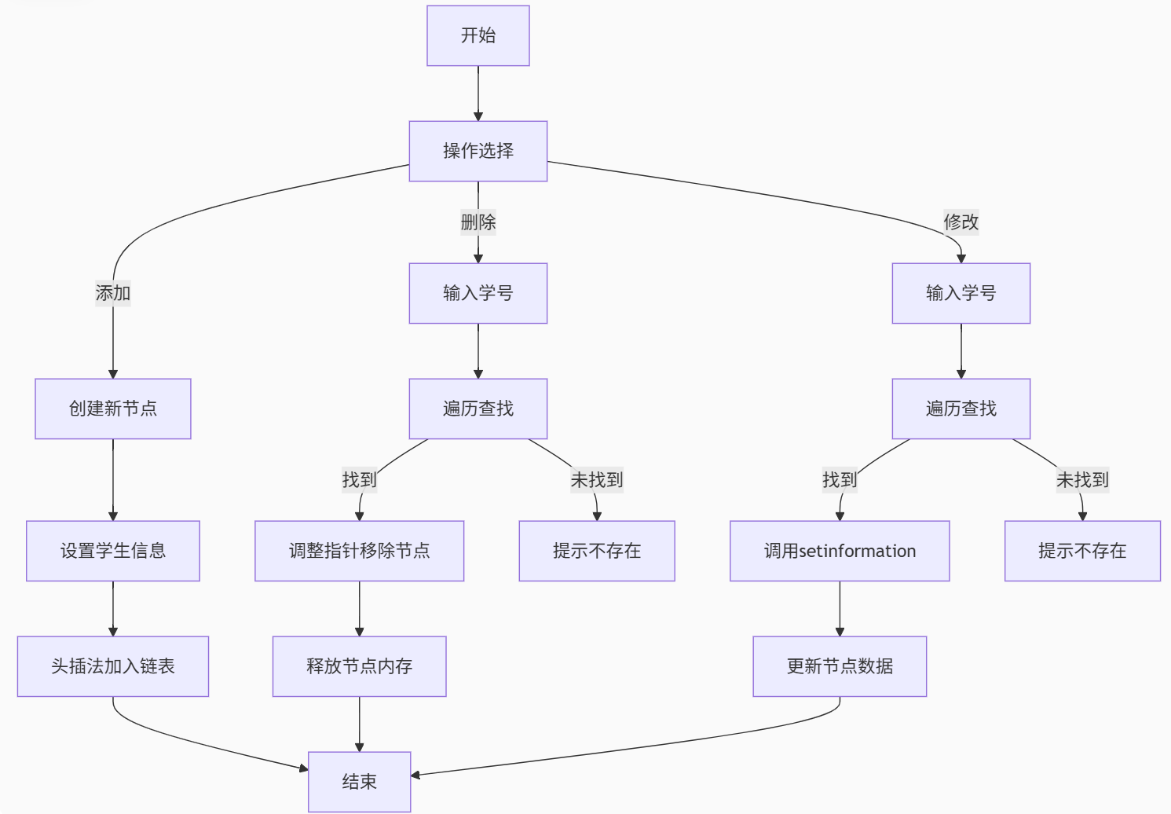
用户链表操作流程图，如图5 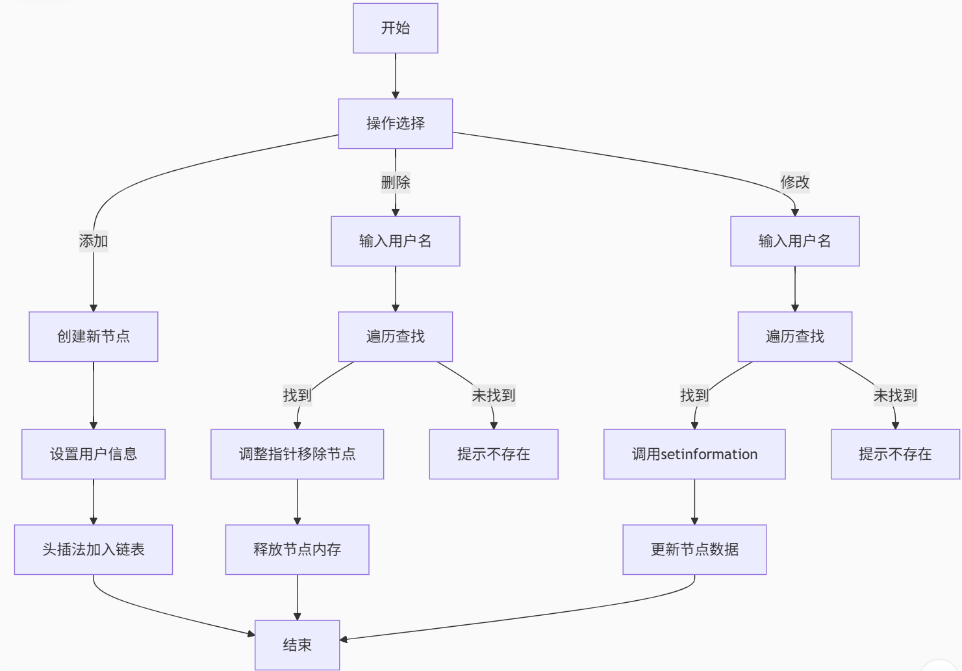

管理员链表操作流程图，如图6
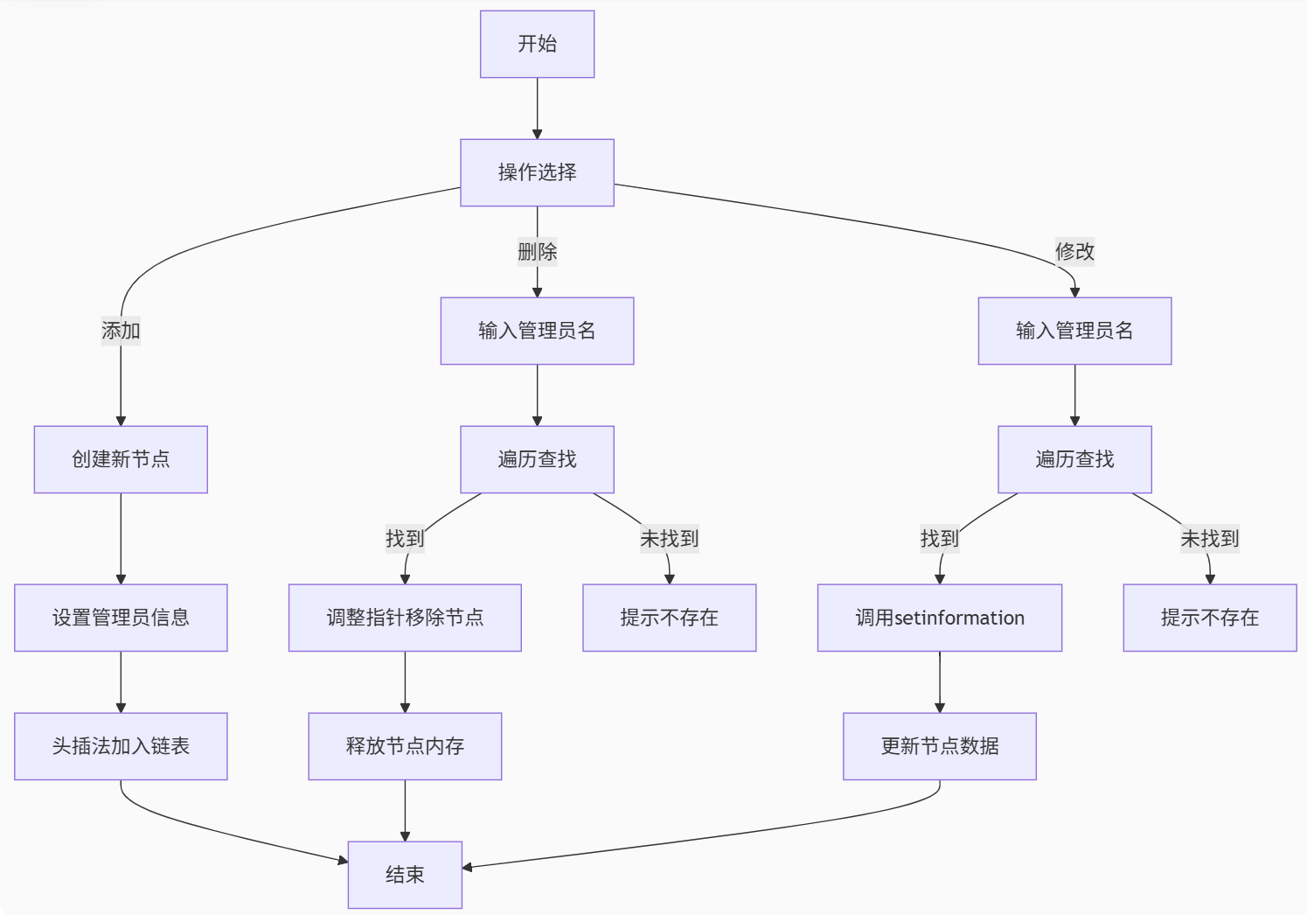
图6
- 统一实现特点：
- 链表结构：所有链表均采用单向链表结构
- 添加操作：统一使用头插法（新节点插入链表头部）
- 删除操作：
  - 遍历查找目标节点
  - 调整前驱节点的next指针
  - 释放目标节点内存
- 修改操作：
  - 遍历查找目标节点
  - 直接修改节点数据域
  - 无需调整指针关系
- 查找操作：
  - 线性遍历链表
  - 通过关键字段（学号/用户名/管理员名）匹配

（3）交互界面以及登录菜单的实现
系统运行开始的界面如图7所示：

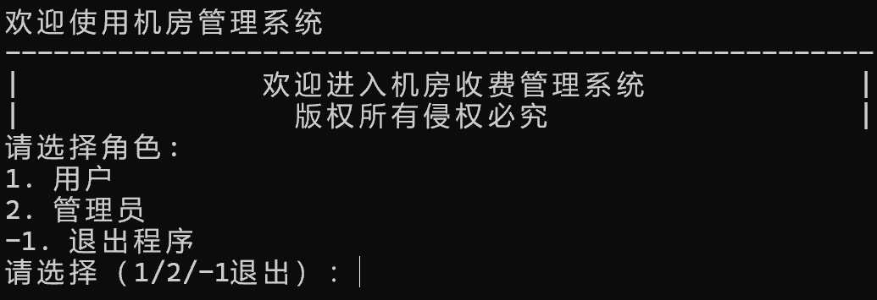
图7 开始登录界面
主要通过选择结构和循环结构实现界面的前进和后退。例如，第一个登录界面出现3个选择：1.用户，2.管理员，-1.结束。用switch case分别实现，选择之后转到下一个界面。

- 实验调试、测试、运行记录及分析
系统在调试测试过程中遇到若干问题，不过经过仔细反复的检查已经消除各种bug。
主要的测试经过如下：
  - 问题1：链表节点交换逻辑错误
问题描述：
在sort_and_display排序函数中，直接使用swap(current, next_node)交换节点指针。这会导致链表结构断裂，因为仅交换了指针变量本身，未更新节点间的next
指针关系，造成链表连接混乱。所以在排序时并没有交换数据。
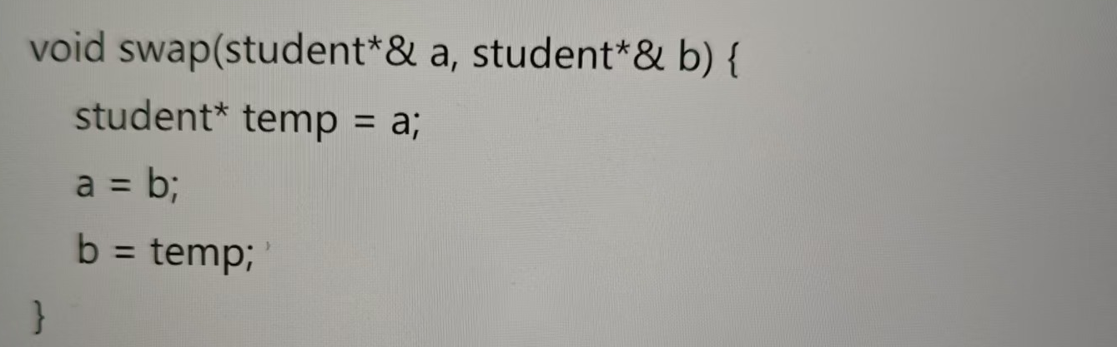
解决方法：改为数据交换模式：创建全局友元函数swapStudents()，student类中声明友元关系：
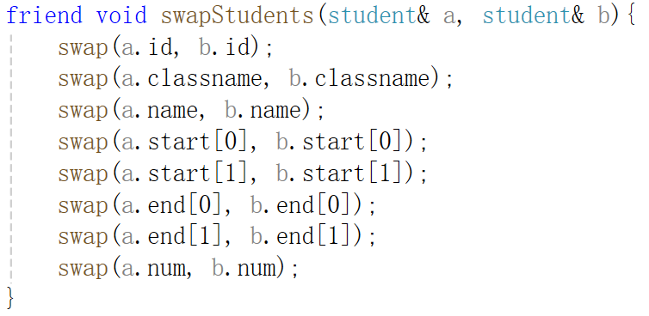
  - 问题2：析构函数内存泄漏
问题描述：
原始析构函数存在严重错误此代码会导致：循环条件r = ptr永远为真 → 无限循环，删除当前节点后立即访问ptr->next ，访问已释放内存实际仅删除头节点，后续节点内存泄漏。
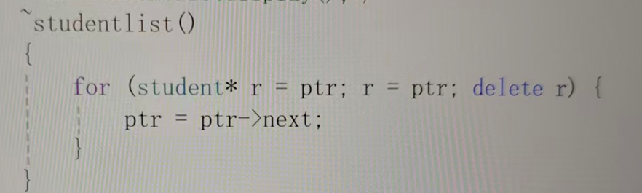
解决方法：
重写为安全遍历删除
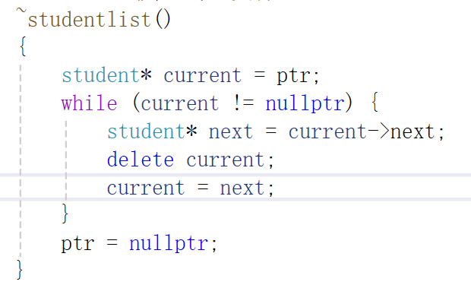
  - 问题3： 成员函数设计逻辑错误
问题描述：在studentlist::load成员函数中存在设计缺陷，成员函数应直接操作this对象，而非通过参数传递对象，在load内部调用list.add()实际操作的是参数副本，而非调用者自身。这导致调用studentlist::load时没有办法实现功能。
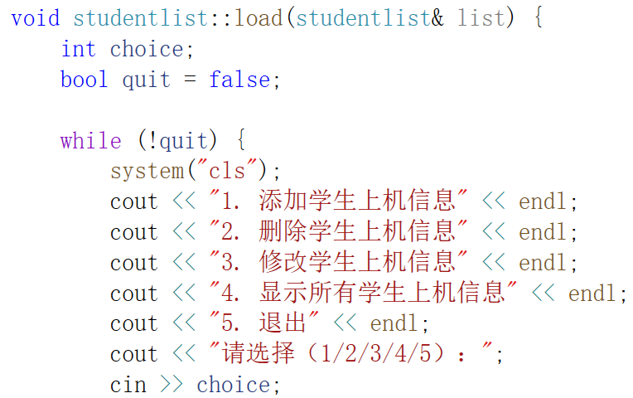
解决方法：
移除冗余参数，改为操作当前对象。同步修改所有内部调用（stringremove, change等）直接调用成员函数，操作this对象
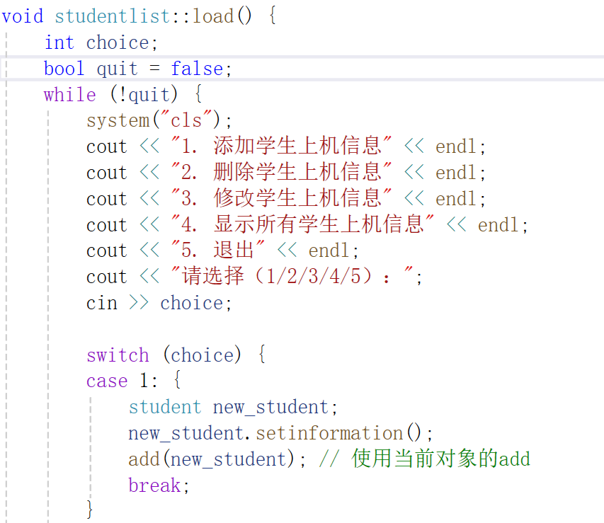

- 实验总结
我设计的机房收费管理系统基本满足了任务书所规定的各项功能需求，系统架构清晰合理，功能模块划分明确，具备良好的可扩展性。在数据存储与管理方面，采用链表数据结构对不同类别的信息（学生上机记录、用户账号、管理员账号）进行组织，充分发挥了链表在动态数据管理场景下的优势，能高效便捷地实现数据的增删改查操作，且在批量数据存储及集合数据处理（如批量添加、删除记录）时展现出较高的灵活性与空间利用率。系统支持按多种条件（学号、班级、开始时间、上机时长等）进行排序显示以及高级查询功能，满足了多样化的信息检索需求。
然而，本次设计仍存在一些不足之处。其一，针对学生、用户、管理员三类信息分别设计了独立的链表类（studentlist、UserList、AdminList），这种设计导致了代码的冗余。经过深入分析，后续可通过引入链表模板类来优化设计，实现不同数据类型链表的统一管理，从而减少代码重复，提高系统的可维护性。其二，链表在查找操作中的效率问题较为突出。当前系统无论面对何种复杂的查询条件，均采用从链表头部开始的顺序遍历查找方式，这在数据量较大时会导致查找效率低下。与有序数组的二分查找等高效查找算法相比，链表查找的性能提升空间明显。未来可探索基于链表的索引机制以实现更高效的查找功能。
通过本次实验，我在多个方面取得了显著的收获与深刻的体会。一方面，我对C++面向对象编程的核心思想（如封装、继承、多态）有了更为深入的理解与实践，能够熟练运用类与对象构建复杂的软件系统。同时，对文件操作、内存管理、链表等重要知识点的掌握更加扎实，为今后开发更大型的软件系统奠定了坚实基础。另一方面，本次实验让我充分认识到理论知识与实践能力相结合的重要性。在实验过程中，我深刻体会到“实践是检验真理的唯一方式“的道理。虽然之前对相关知识点有了一定的理论认知，但在实际编程过程中仍遇到了诸多未曾预料到的复杂问题，如链表节点交换逻辑错误、析构函数内存泄漏、成员函数设计逻辑错误等。这些问题的解决过程不仅提升了我的问题排查与解决能力，也让我明白课本知识需要通过实践不断检验与完善。在今后的学习中，我将更加注重实践环节，积极主动地将所学知识应用于实际项目，不断提升自己的编程水平与软件设计能力，努力在实践中成长为更优秀的软件开发者。
- 附录：源代码
#include <iostream>
#include <cstring>
#include <fstream>
#include "student.h"
#include "studentlist.h"
#include "user.h"
#include "userlist.h"
#include "admin.h"
#include "adminlist.h"
using namespace std;
int main() {
cout << "欢迎使用机房管理系统" << endl;

UserList userlist;
AdminList adminlist;
studentlist StudentList; // 在main中创建StudentList对象

int choice = 0;

while (choice != -1) {
cout << "------------------------------------------------------\n";
cout << "| 欢迎进入机房收费管理系统 |\n";
cout << "| 版权所有侵权必究 |\n";
cout << "请选择角色:\n"
<< "1. 用户\n"
<< "2. 管理员\n"
<< "-1. 退出程序\n";
cout << "请选择（1/2/-1退出）：";
cin >> choice;

switch (choice) {
case 1: { // 用户操作
userlist.load(StudentList); // 将studentlist对象传递给UserList::load
break;
}

case 2: { // 管理员操作
adminlist.load(StudentList); // 将studentlist对象传递给AdminList::load
break;
}
case -1:
cout << "退出程序" << endl;
break;
default:
cout << "无效的选择，请重新输入！" << endl;
}

if (choice != -1) {
cout << "按任意键继续...";
cin.ignore();
cin.get();
system("cls");
}
}

return 0;
}
#pragma once
#include<string>
#include <cstring>
#include<iostream>
using namespace std;
class student {
private:
int id;
string classname;
string name;
int start[2];
int end[2];
int num;
public:
friend void swapStudents(student& a, student& b){
swap(a.id, b.id);
swap(a.classname, b.classname);
swap(a.name, b.name);
swap(a.start[0], b.start[0]);
swap(a.start[1], b.start[1]);
swap(a.end[0], b.end[0]);
swap(a.end[1], b.end[1]);
swap(a.num, b.num);
}
student* next;
student(int id1 = 0, string classname1 = "null", string name1 = "null", int a = 0, int b = 0, int c = 0, int d = 0,int f=0)
: id(id1), classname(classname1), name(name1){
start[0] = a;
start[1]=b;
end[0] = c;
end[1] = d;
num = 0;
};
int getid() { return id; };// 获得学号
string getclassname() { return classname; }//班级
string getname() { return name; }//名字
int* getstart() { return start; }
int* getend() { return end; }//上机起止时间
int getnum() { return num; }
void display() {
cout << "学号: " << id << endl;
cout << "班级: " << classname << endl;
cout << "姓名: " << name << endl;
cout << "开始时间: " << start[0] << ":" << start[1] << endl;
cout << "结束时间: " << end[0] << ":" << end[1] << endl;
cout << "金额："<< calculate_cost()<<"（元）" << endl;
cout <<num<< "号机器正在被使用" << endl;

}
bool operator==(const student& m) { return(id == m.id); }
void setinformation() {
cout << "请输入学号：";
cin >> id;
cout << "班级: " ;
cin >> classname;
cout << "姓名：";
cin >> name;
cout << "起始时间：";
cin >> start[0];
cin>> start[1];
cout << "结束时间：";
cin >> end[0];
cin>> end[1];
cout << "请输入正在使用哪一台机器：";
cin >> num;
cout << "修改成功" << endl;
}//设置学生信息
bool ifidfull() { return (id == 0); }//判断学号是否为0
void setnull() { id = 0; }
double calculate_cost() {//花费多少钱
int start_total = start[0] * 60 + start[1]; // 转换为总分钟数
int end_total = end[0] * 60 + end[1];
int duration = end_total - start_total;
if (duration <= 0) return 0.0;
int hours = (duration + 59) / 60; // 向上取整到小时
return hours * 1.0; // 每小时1元
}

};
#pragma once
#include<string>
#include <cstring>
#include<iostream>
#include <fstream>
#include "student.h"
using namespace std;
class studentlist {
int size;
student* ptr;

public:
studentlist() :ptr(0), size(0) {}

void add(student& a);//添加信息到链表中

void write();//写入文件
~studentlist()
{
student* current = ptr;
while (current != nullptr) {
student* next = current->next;
delete current;
current = next;
}
ptr = nullptr;
}
void addstudent(student& a) {//增加学生信息
add(a);
}

student* allfind(const student& f);

// 根据学号移除学生信息
void stringremove(int str);
void removestudent(student* b);
void change();
void load();
void display_all() const {
student* current = ptr;
while (current) {
current->display();
cout << "-------------------------" << endl;
current = current->next;
}
}
void advancedfind() {
int choice;
string str;
cout << "1. 按班级查找" << endl;
cout << "2. 按学号查找" << endl;
cout << "3. 按姓名查找" << endl;
cout << "请选择查询方式（1/2/3）：";
cin >> choice;

cout << "请输入对应查询条件（班级、学号、姓名）：";
cin >> str;

int found = 0;
for (student* current = ptr; current; current = current->next) {
bool match = false;
switch (choice) {
case 1: // 按班级查找
if (current->getclassname() == str) match = true;
break;
case 2: // 按学号查找
if (to_string(current->getid()) == str) match = true;
break;
case 3: // 按姓名查找
if (current->getname() == str) match = true;
break;
default:
cout << "无效的查询方式！" << endl;
return;
}

if (match) {
current->display();
found = 1;
}
}

if (!found) {
cout << "没有找到符合条件的学生！" << endl;
}
}
void sort_and_display();

};
#include "student.h"
#include "studentlist.h"
#include <string>
#include <cstring>
#include <iostream>
#include <fstream>
using namespace std;

void studentlist::sort_and_display() {
int choice;
cout << "1. 按学号排序" << endl;
cout << "2. 按班级排序" << endl;
cout << "3. 按开始时间排序" << endl;
cout << "4. 按上机时长排序" << endl;
cout << "请选择排序方式（1/2/3/4）：";
cin >> choice;

student* current = ptr;
student* next_node = nullptr;
bool swapped;

do {
swapped = false;
current = ptr;
while (current->next) {//遍历整个链表
next_node = current->next;
switch (choice) {
case 1: // 按学号排序
if (current->getid() > next_node->getid()) {//比较
swapStudents(*current, *next_node);//交换
swapped = true;
}
break;
case 2: // 按班级排序
if (current->getclassname() > next_node->getclassname()) {
swapStudents(*current, *next_node);
swapped = true;
}
break;
case 3: // 按开始时间排序
if ((current->getstart()[0] > next_node->getstart()[0]) ||
(current->getstart()[0] == next_node->getstart()[0] && current->getstart()[1] > next_node->getstart()[1])) {
swapStudents(*current, *next_node);
swapped = true;
}
break;
case 4:
if (current->calculate_cost() > next_node->calculate_cost()) {
swapStudents(*current, *next_node);
swapped = true;
}
break;
default:
cout << "无效的排序方式！" << endl;
return;
}
current = current->next;
}
} while (swapped);

display_all();
}

void studentlist::add(student& a) {//加入到链表里
student* pn = new student(a);
if (ptr) {
pn->next = ptr;
}
else {
pn->next = NULL;
}
ptr = pn;
}

void studentlist::write() {
ofstream out("student.txt", ios::out);
for (student* r = ptr; r != NULL; r = r->next) {
if (!r->ifidfull()) {
out << r->getid() << " " << r->getclassname() << " " << r->getname() << " "
<< r->getstart()[0] << " " << r->getstart()[1] << " "
<< r->getend()[0] << " " << r->getend()[1]<< " "<<
r->getnum()<< endl;
}
}
}

student* studentlist::allfind(const student& f) {
for (student* m = ptr; m != nullptr; m = m->next) {
if (*m == f) {
return m;
}
}
return nullptr;
}

void studentlist::stringremove(int str) {
student tempBook(str);
student* bz = allfind(tempBook);

if (bz != nullptr) {
removestudent(bz);
}
}

void studentlist::removestudent(student* b) {//删除操作
if (b == nullptr) return; //空就不用

if (ptr == b) {//如果是第一个就直接删掉
ptr = ptr->next;
delete b;
return;
}

student* current = ptr;
while (current != nullptr && current->next != b) {//流动到符合要求的地方
current = current->next;
}

if (current != nullptr && current->next == b) {//去除
current->next = b->next;
delete b;
}
}

void studentlist::change() {//修改信息
cout << "请输入需要修改的学生的学号：";
int iid;
cin >> iid;
student t(iid);
student* bz = allfind(t);
if (bz != nullptr) {
removestudent(bz);
bz->setinformation();
cout << "修改成功" << endl;
}
else {
cout << "该帐号不存在" << endl;
}
}

void studentlist::load() {
int choice;
bool quit = false;
while (!quit) {
system("cls");
cout << "1. 添加学生上机信息" << endl;
cout << "2. 删除学生上机信息" << endl;
cout << "3. 修改学生上机信息" << endl;
cout << "4. 显示所有学生上机信息" << endl;
cout << "5. 退出" << endl;
cout << "请选择（1/2/3/4/5）：";
cin >> choice;

switch (choice) {
case 1: {
student new_student;
new_student.setinformation();
add(new_student); // 使用当前对象的add
break;
}
case 2: {
int id;
cout << "请输入要删除的学生学号：";
cin >> id;
stringremove(id); // 使用当前对象
cout << "删除成功！" << endl;
break;
}
case 3: {
change(); // 使用当前对象
cout << "修改成功！" << endl;
break;
}
case 4: {
sort_and_display();// 使用当前对象的
break;
}
case 5: {
quit = true;
break;
}
default:
cout << "无效的选择，请重新输入！" << endl;
break;
}

if (!quit) {
cout << "按任意键继续...";
cin.ignore();
cin.get();
}
}

write();
}
#pragma once
#include <string>
#include <iostream>
#include <fstream>
#include "student.h"
#include "studentlist.h"
using namespace std;

class User {
private:
string username; // 用户名
string password; // 登录密码
public:
User* next; // 链表指针

User( string uname1 = "null", string pwd1 = "null")
: username(uname1), password(pwd1) {
next = nullptr; // 初始化指针
}
void setinformation() {
cout << "请输入用户名：";
cin >> username;
cout << "请输入密码：";
cin >> password;
}
// 密码验证
bool verify(const string& inputPwd) {
return password == inputPwd;
}

// 密码修改接口
void changePassword(const string& newPwd) {
password = newPwd;
}

// 信息展示接口
void display(){
cout << "用户账号: " << username << endl;
}
string getUsername() { return username; }
string getPassword() { return password; }
};
#include "userlist.h"
#include "studentlist.h"
#include <iostream>
#include <fstream>
using namespace std;

UserList::~UserList() {
while (ptr) {
User* temp = ptr;
ptr = ptr->next;
delete temp;
}
}

void UserList::addUser(User user) {
User* pn = new User(user); // 创建新节点
if (ptr) {
pn->next = ptr;
}
else {
pn->next = NULL;
}
ptr = pn;
cout << "用户添加成功！" << endl;
}

bool UserList::removeUser(const string& username) {
User** curr = &ptr;
while (*curr) {
if ((*curr)->getUsername() == username) {
User* temp = *curr;
*curr = (*curr)->next;
delete temp;
cout << "用户删除成功！" << endl;
return true;
}
curr = &(*curr)->next;
}
cout << "用户不存在！" << endl;
return false;
}

User* UserList::findUser( string username) {
User* curr = ptr;
while (curr) {
if (curr->getUsername() == username) return curr;
curr = curr->next;
}
return nullptr;
}

void UserList::displayAll() {
User* curr = ptr;
while (curr) {
curr->display();
cout << "----------------\n";
curr = curr->next;
}
}

void UserList::write() {
ofstream out("users.dat");
User* curr = ptr;
while (curr) {
out << curr->getUsername() << " "
<< curr->getPassword() << "\n";
curr = curr->next;
}
}

void UserList::loadFromFile() {
ifstream in("users.dat");
string uname, pwd;
while (in >> uname >> pwd) {
addUser(User(uname, pwd));
}
}

void UserList::load(studentlist &StudentList) { // 添加StudentList参数
loadFromFile();
int choice;
bool quit = false;

while (!quit) {
system("cls");
cout << "==== 用户管理系统 ====" << endl;
cout << "1. 创建新账号" << endl;
cout << "2. 用户登录" << endl;
cout << "3. 退出系统" << endl;
cout << "请选择操作（1-3）：";
cin >> choice;

switch (choice) {
case 1: {
User newUser;
newUser.setinformation();
addUser(newUser);
break;
}
case 2: {
string username, pwd;
cout << "请输入用户名：";
cin >> username;
cout << "请输入密码：";
cin >> pwd;
User* user = findUser(username);
if (user && user->verify(pwd)) {
cout << "登录成功！欢迎 " << username << endl;
bool sub_quit = false;
while (!sub_quit) {
system("cls");
cout << "==== 用户操作 ====" << endl;
cout << "1. 删除用户" << endl;
cout << "2. 修改用户信息" << endl;
cout << "3. 查询student信息" << endl;
cout << "4. 查询某个student的用机费用" << endl;
cout << "5. 退出到主菜单" << endl;
cout << "请选择操作（1-5）：";
int sub_choice;
cin >> sub_choice;

switch (sub_choice) {
case 1: {
string del_username;
cout << "请输入要删除的用户名：";
cin >> del_username;
removeUser(del_username);
break;
}
case 2: {
user->setinformation(); // 直接修改当前用户的密码
cout << "用户信息修改成功！" << endl;
break;
}
case 3: { // 查询所有student信息
int student_id;
cout << "请输入学生学号：";
cin >> student_id;
student a(student_id);
student* foundStudent = StudentList.allfind(a);
if (foundStudent) {
foundStudent->display();
}
else {
cout << "未找到学号为 " << student_id << " 的学生" << endl;
}
break;
}
case 4: { // 查询某个student的用机费用
int student_id;
cout << "请输入学生学号：";
cin >> student_id;
student a(student_id);
student* foundStudent = StudentList.allfind(a);
if (foundStudent) {
cout << "学号为 " << student_id << " 的学生上机费用为："
<< foundStudent->calculate_cost() << "元" << endl;
}
else {
cout << "未找到学号为 " << student_id << " 的学生" << endl;
}
break;
}
case 5:
sub_quit = true;
break;
default:
cout << "无效输入，请重新选择！" << endl;
break;
}

if (!sub_quit) {
cout << "\n操作完成，按任意键继续...";
cin.ignore();
cin.get();
}
}
}
else {
cout << "用户名或密码错误！" << endl;
}
break;
}
case 3:
quit = true;
break;
default:
cout << "无效输入，请重新选择！" << endl;
break;
}

if (!quit) {
cout << "\n按任意键继续...";
cin.ignore();
cin.get();
}
}

write();
}
#pragma once
#include "user.h"
#include <string>
using namespace std;

class UserList {
private:
User* ptr; // 链表头指针

public:
UserList() : ptr(nullptr) {}
~UserList();

// 核心功能接口
void addUser( User user);
bool removeUser(const string& username);
User* findUser( string username);
void displayAll();
void write();
void loadFromFile();
void load(studentlist& StudentList);
};
#pragma once
#include <string>
#include <iostream>
#include <fstream>
#include "student.h"
#include "studentlist.h"
using namespace std;
class Admin {
private:
string adminname; // 管理员名
string password; // 登录密码
public:
Admin* next; // 链表指针

Admin(string aname1 = "null", string pwd1 = "null")
: adminname(aname1), password(pwd1) {
next = nullptr; // 初始化指针
}
void setinformation() {
cout << "请输入管理员名：";
cin >> adminname;
cout << "请输入密码：";
cin >> password;
}
// 密码验证
bool verify(const string& inputPwd) {
return password == inputPwd;
}

// 密码修改接口
void changePassword(const string& newPwd) {
password = newPwd;
}

// 信息展示接口
void display() {
cout << "管理员账号: " << adminname << endl;
}
string getAdminname() { return adminname; }
string getPassword() { return password; }
};
#include "adminlist.h"
#include <iostream>
#include <fstream>
#include "student.h"
#include "studentlist.h"
using namespace std;

AdminList::~AdminList() {
while (ptr) {
Admin* temp = ptr;
ptr = ptr->next;
delete temp;
}
}

void AdminList::addAdmin(Admin admin) {
Admin* pn = new Admin(admin); // 创建新节点
if (ptr) {
pn->next = ptr;
}
else {
pn->next = NULL;
}
ptr = pn;
cout << "管理员添加成功！" << endl;
}

bool AdminList::removeAdmin(const string& adminname) {
Admin** curr = &ptr;
while (*curr) {
if ((*curr)->getAdminname() == adminname) {
Admin* temp = *curr;
*curr = (*curr)->next;
delete temp;
cout << "管理员删除成功！" << endl;
return true;
}
curr = &(*curr)->next;
}
cout << "管理员不存在！" << endl;
return false;
}

Admin* AdminList::findAdmin(string adminname) {
Admin* curr = ptr;
while (curr) {
if (curr->getAdminname() == adminname) return curr;
curr = curr->next;
}
return nullptr;
}

void AdminList::displayAll() {
Admin* curr = ptr;
while (curr) {
curr->display();
cout << "----------------\n";
curr = curr->next;
}
}

void AdminList::write() {
ofstream out("admins.dat");
Admin* curr = ptr;
while (curr) {
out << curr->getAdminname() << " "
<< curr->getPassword() << "\n";
curr = curr->next;
}
}

void AdminList::loadFromFile() {
ifstream in("admins.dat");
string aname, pwd;
while (in >> aname >> pwd) {
addAdmin(Admin(aname, pwd));
}
}

void AdminList::load( studentlist& StudentList) { // 添加StudentList参数
loadFromFile();
int choice;
bool quit = false;

while (!quit) {
system("cls");
cout << "==== 管理员管理系统 ====" << endl;
cout << "1. 创建新管理员账号或登录" << endl;
cout << "2. 退出系统" << endl;
cout << "请选择操作（1-2）：";
cin >> choice;

switch (choice) {
case 1: {
int sub_choice;
bool sub_quit = false;
while (!sub_quit) {
system("cls");
cout << "==== 管理员操作 ====" << endl;
cout << "1. 创建新管理员账号" << endl;
cout << "2. 管理员登录" << endl;
cout << "3. 返回上一级" << endl;
cout << "请选择操作（1-3）：";
cin >> sub_choice;

switch (sub_choice) {
case 1: { // 创建新管理员账号
Admin newAdmin;
newAdmin.setinformation();
addAdmin(newAdmin);
break;
}
case 2: { // 管理员登录
string adminname, pwd;
cout << "请输入管理员名：";
cin >> adminname;
cout << "请输入密码：";
cin >> pwd;
Admin* admin = findAdmin(adminname);
if (admin && admin->verify(pwd)) {
cout << "登录成功！欢迎 " << adminname << endl;
bool quit1 = false;
while (!quit1) {
system("cls");
cout << "==== 管理员操作菜单 ====" << endl;
cout << "1. 删除当前管理员账号" << endl;
cout << "2. 修改当前管理员信息" << endl;
cout << "3. 维护student数据" << endl;
cout << "4. 退出登录" << endl;
cout << "请选择操作（1-4）：";
int choice1;
cin >> choice1;

switch (choice1) {
case 1: { // 删除当前管理员账号
removeAdmin(adminname);
quit1 = true;
break;
}
case 2: { // 修改当前管理员信息
cout << "请输入新密码：";
string newPwd;
cin >> newPwd;
admin->changePassword(newPwd);
cout << "管理员信息修改成功！" << endl;
break;
}
case 3: { // 维护student数据
StudentList.load(); // 调用传入的studentlist对象的load方法
break;
}
case 4:
quit1 = true;
break;
default:
cout << "无效输入，请重新选择！" << endl;
break;
}

if (!quit1) {
cout << "\n操作完成，按任意键继续...";
cin.ignore();
cin.get();
}
}
}
else {
cout << "管理员名或密码错误！" << endl;
}
break;
}
case 3:
sub_quit = true;
break;
default:
cout << "无效输入，请重新选择！" << endl;
break;
}

if (!sub_quit) {
cout << "\n操作完成，按任意键继续...";
cin.ignore();
cin.get();
}
}
break;
}
case 2:
quit = true;
break;
default:
cout << "无效输入，请重新选择！" << endl;
break;
}

if (!quit) {
cout << "\n按任意键继续...";
cin.ignore();
cin.get();
}
}

write();
}
#pragma once
#include "admin.h"
#include <fstream>
#include <iostream>
#include <string>
#include <fstream>
#include "student.h"
#include "studentlist.h"
using namespace std;

using namespace std;

class AdminList {
private:
Admin* ptr; // 链表头指针

public:
AdminList() : ptr(nullptr) {}
~AdminList();
void addAdmin(Admin admin);
bool removeAdmin(const string& adminname);
Admin* findAdmin(string adminname);
void displayAll();
void write();
void loadFromFile();
void load( studentlist &StudentList);
};

